**Casos de proba**

1. Funcionamento xeral

Primeiro introdúcense os operandos desexados. Os positivos poden ter un + diante ou non levar nada, pero os negativos deben ter un -.

A continuación, límpase a pantalla e móstrase o menú.

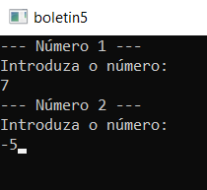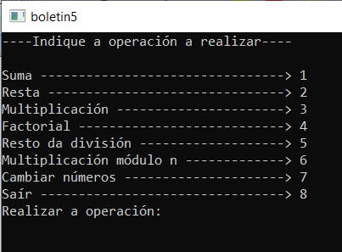

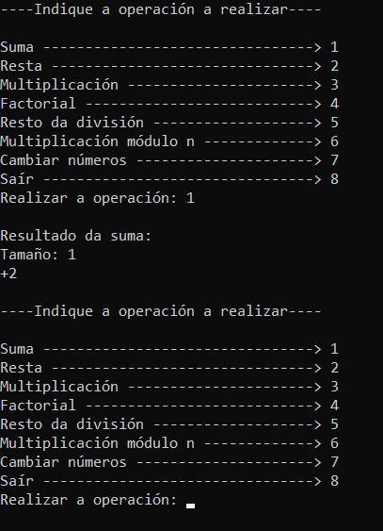

Se seleccionamos o 1, execútase a suma. No resultado aparece tanto o tamaño como o valor en sí, cun + se é positivo e un – se é negativo.

Despois vólvese a imprimir o menú.

Resultados da resta e da mulltiplicación:

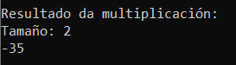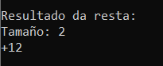

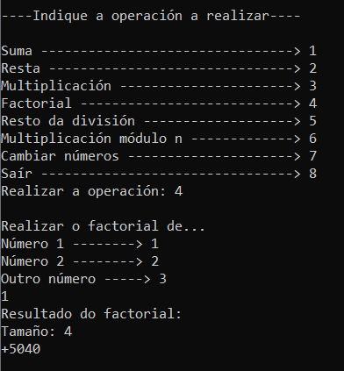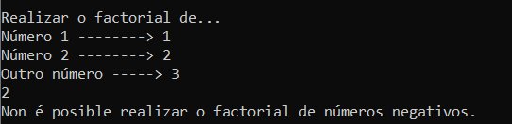Se se elixe a opción 4 (factorial) móstrase un menú que permite elixir se o cálculo se fará con un novo número ou con algún dos iniciais e, neste caso, seleccionar cal deles.

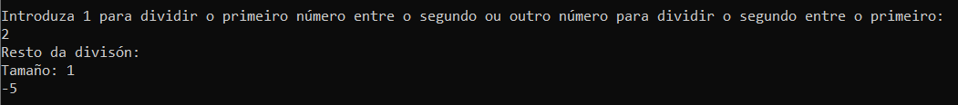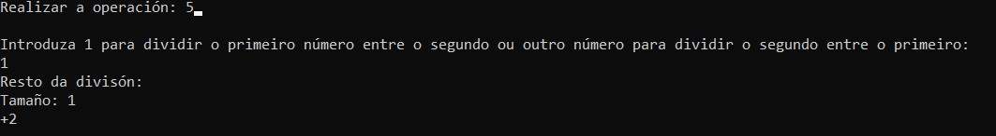A opción 5 (remainder) permite seleccionar que número será o dividendo e cal o divisor no cálculo do resto.

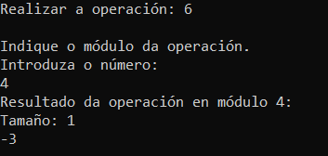Na opción 6 (multmod) pídese, en primeiro lugar, que se introduza o módulo.

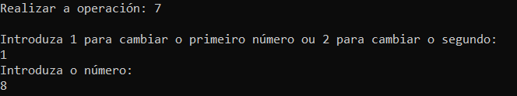Con 7 pódese cambiar un dos dous números, co fin de que non faga falta reiniciar o programa e volver a escribir un operando se este xa estaba sendo usado.

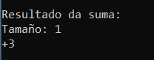Agora, con 8 e -5, probamos a suma de novo:

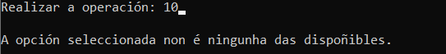Se se introduce unha opción distinta ás do menú, aparece unha mensaxe de aviso.

Con 8 péchase o programa.

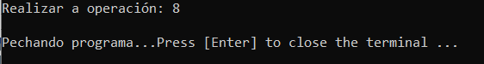

# Outros casos.

# Un dos números é 0.

# 

**2.2 Ambos números son positivos.**

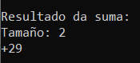

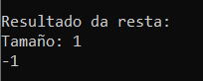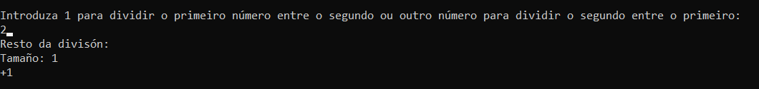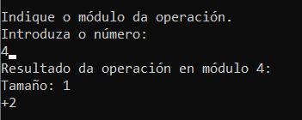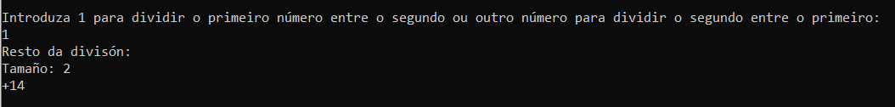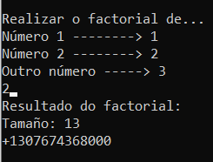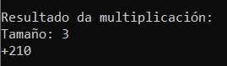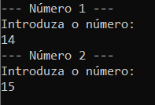

**2.3 Ambos números son negativos.**

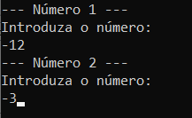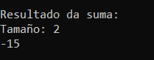

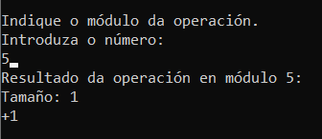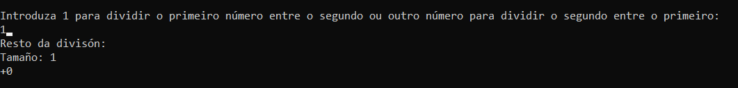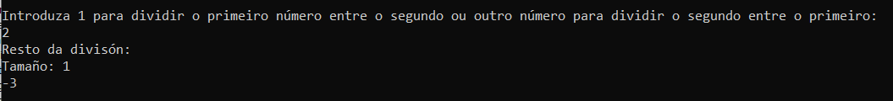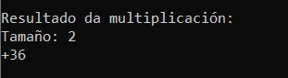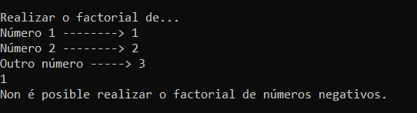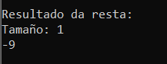

**2.4 Primeiro número negativo, segundo positivo.**

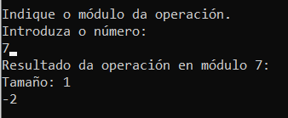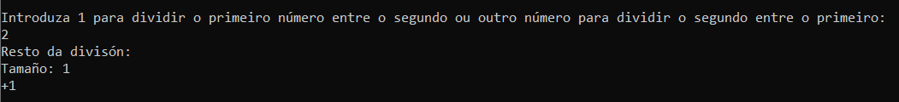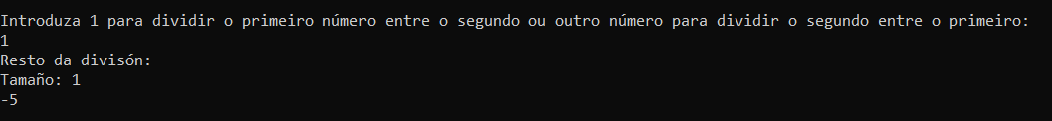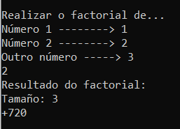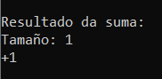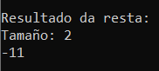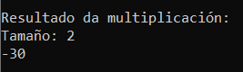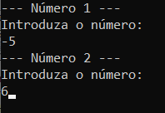

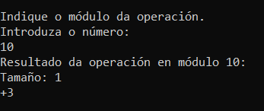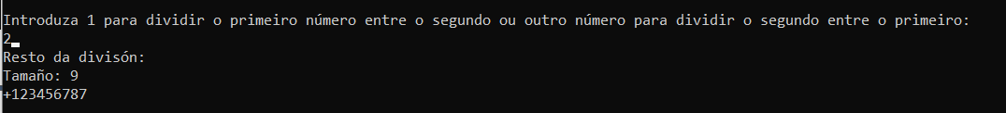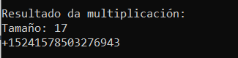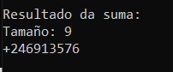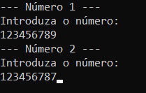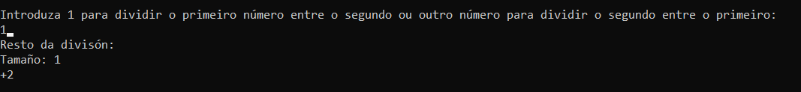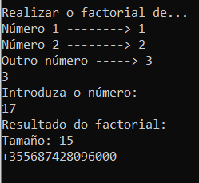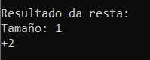**2.5 Números grandes**

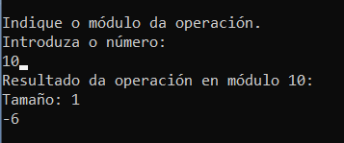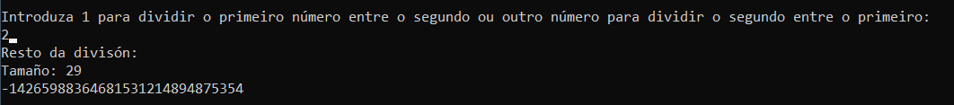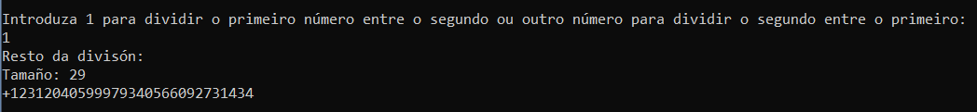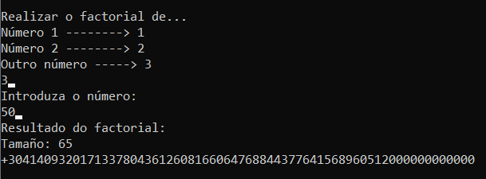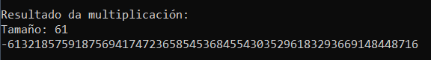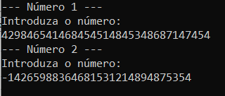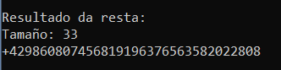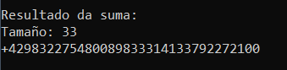

**2.6 Módulo menor que 1.**

